**Алгоритм действий по постановке на кадастровый учет и регистрацию права**

**Что нужно сделать при регистрации жилых домов, гаражей и зданий вспомогательного использования, построенных на участках для индивидуального жилищного строительства (ИЖС), личного подсобного хозяйства (ЛПХ), на садовом или дачном земельном участке**.

[[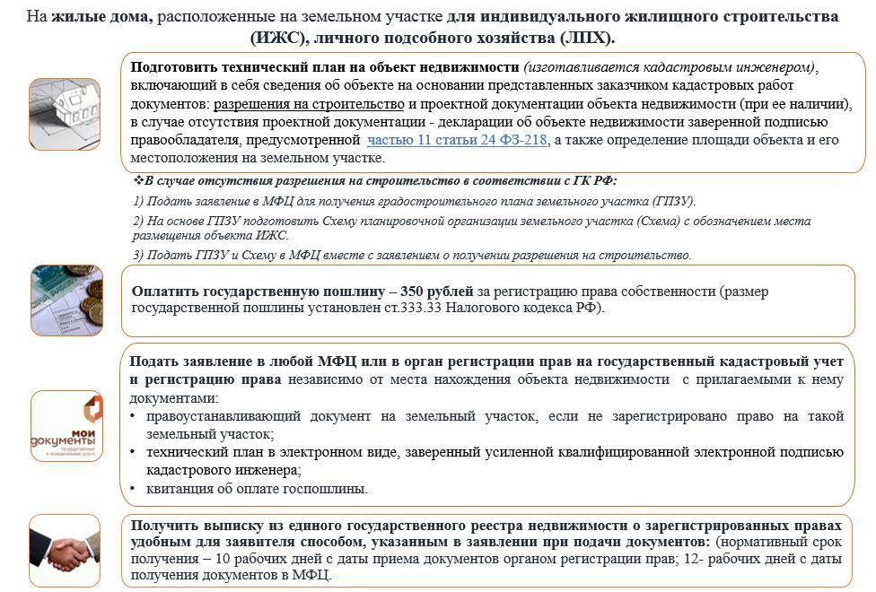](http://udachasnt.ru/wp-content/uploads/2018/06/%D0%90%D0%BB%D0%B3%D0%BE%D1%80%D0%B8%D1%82%D0%BC-1.jpg)](http://udachasnt.ru/wp-content/uploads/2018/06/%D0%90%D0%BB%D0%B3%D0%BE%D1%80%D0%B8%D1%82%D0%BC-1.jpg)

[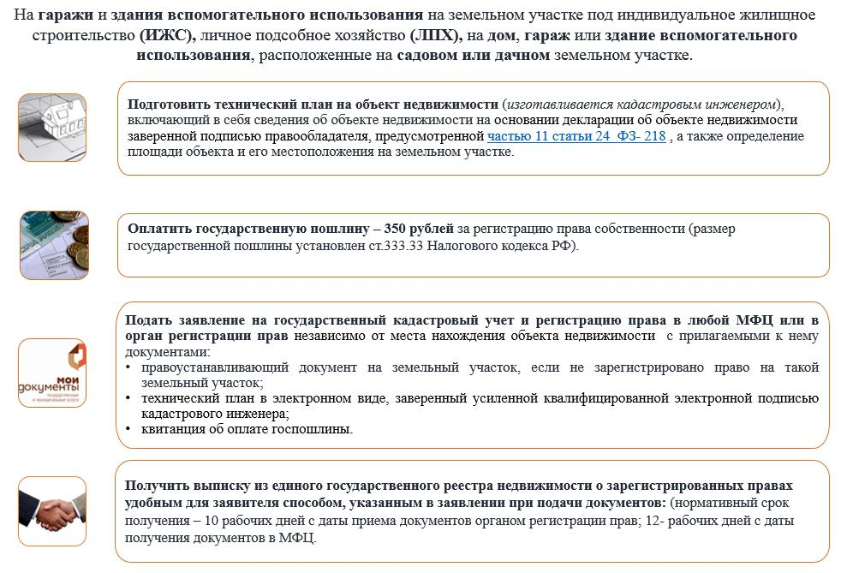](http://udachasnt.ru/wp-content/uploads/2018/06/%D0%90%D0%BB%D0%B3%D0%BE%D1%80%D0%B8%D1%82%D0%BC-2.jpg)

http://yastatic.net/share/static/b-share.png